ОТЧЁТ ПО ПРАКТИЧЕСКОЙ РАБОТЕ №4

ЭФБО 13-26

Антон Зданько

Цель работы :

Изучить условные операторы if и switch в C++, а также научиться решать практические задачи с их помощью.

Задание №1. Калькулятор:
#include <iostream>
using namespace std;
int main() {
long long A, B;
char op;
cin >> A >> op >> B;
switch (op) {
case '+': cout << A + B; break;
case '-': cout << A - B; break;
case '*': cout << A * B; break;
case '/': cout << A / B; break;
}
return 0;
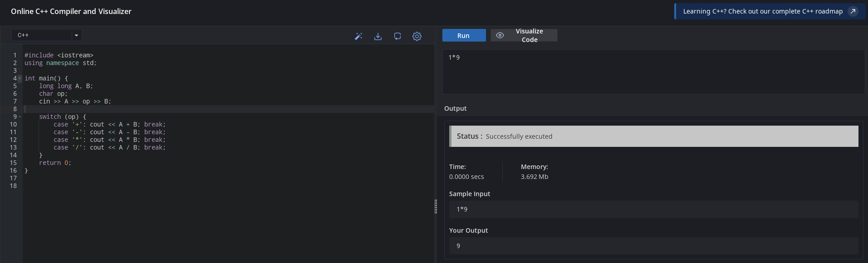
}
Задание №2. Шоколадка:

#include <iostream>
using namespace std;
int main() {
int n, m, k;
cin >> n >> m >> k;
if (k < n * m && (k % n == 0 || k % m == 0))
cout << "YES";
else
cout << "NO";
return 0;
}

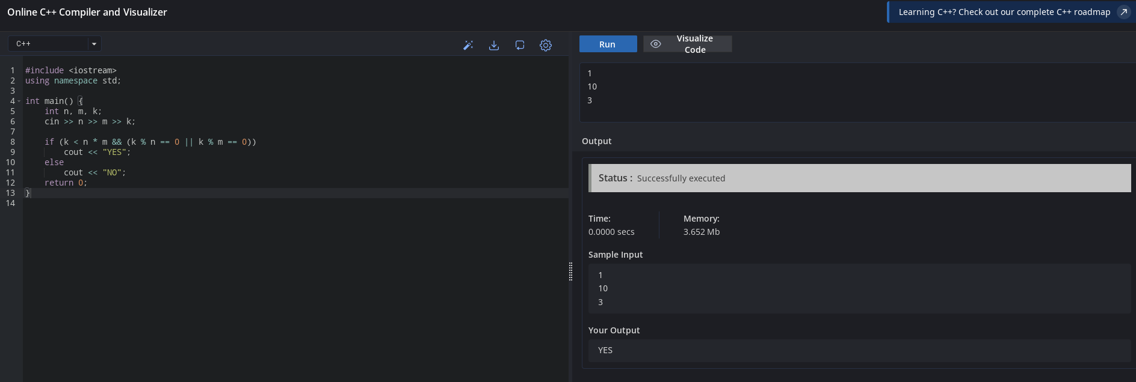

Задание №3. Римская система счисления

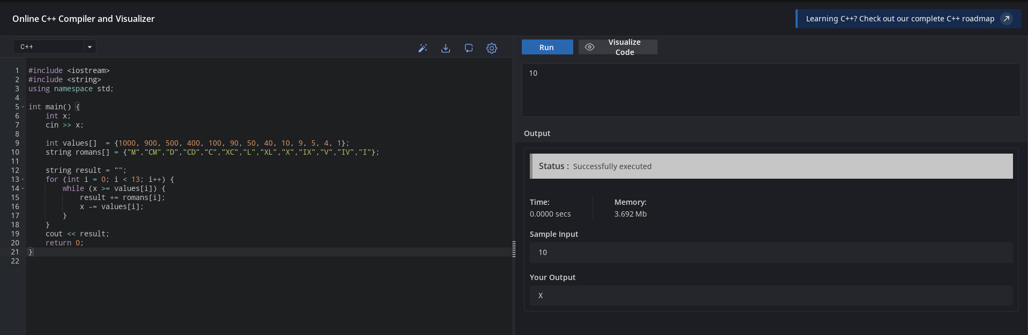
#include <iostream>
#include <string>
using namespace std;
int main() {
int x;
cin >> x;
int values[] = {1000, 900, 500, 400, 100, 90, 50, 40, 10, 9, 5, 4, 1};
string romans[] = {"M","CM","D","CD","C","XC","L","XL","X","IX","V","IV","I"};
string result = "";
for (int i = 0; i < 13; i++) {
while (x >= values[i]) {
result += romans[i];
x -= values[i];
}
}
cout << result;
return 0;
}

5. Вывод
В ходе практической работы были изучены условные операторы if() и switch() в C++. Решены три задачи: калькулятор, проверка возможности отломить k долек шоколадки, перевод числа в римскую систему счисления. Все программы успешно скомпилированы и выполнены в онлайн-компиляторе C++.

